VY_32_INOVACE_13_VL_5_16

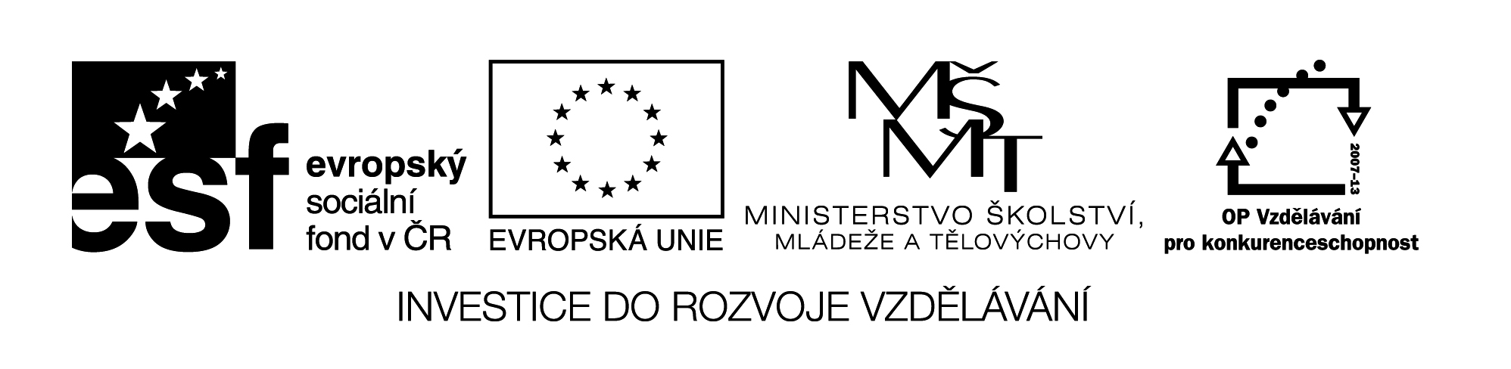

|  |  |
| --- | --- |
| **Šablona č. 13** | |
| **Vzdělávací oblast** | Člověk a jeho svět- místo, kde žijeme |
| **Předmět** | Vlastivěda |
| **Tematický okruh** | Evropa- středoevropský stát SRN |
| **Ročník** | 5. |
| **Anotace** | Materiál obsahuje přípravu na celou vyučovací hodinu a pracovní list včetně řešení. Žák kooperuje ve dvojici, doplňuje do myšlenkové mapy, zapisuje poznámky, kreslí, opakuje si znalosti z druhé světové války. |
| **Autor** | Mgr. Olga Kvapilová |
| **Očekávaný výstup** | Žák má poznatky o Německu. |
| **Průřezová témata** |  |
| **Klíčová slova** | Berlín, Hamburk, Rujána, vlajka, znak, Zwinger, Goethe, Beethoven |
| **Druh učebního materiálu** | Příprava na hodinu |

***Učivo:*** ***Poloha, členitost, povrch, vodstvo, hospodářská vyspělost a zajímavosti SRN***

***Cíl:*** středoevropský stát, náš západní soused- SRN

***Pomůcky:*** nástěnná mapa Evropy, žákovské mapy, učebnice, sešity, psací potřeby, pastelky, listy na psaní, na čtvrtce A3 nakreslená vlajka SRN, encyklopedie, katalogy cestovních kanceláří

***Úvod:*** seznámení s plánem hodiny

***Motivace:*** náš západní soused, nejlidnatější stát Evropské unie

***Průběh hodiny:***

1. **žáci ve dvojicích sepisují na papír**, co vědí o Německu (využití osobních zážitků, možnost použití katalogů cestovních kanceláří, encyklopedie, učebnice

2. **myšlenková mapa**- zápis na tabuli (doprostřed Německo), prezentace postřehů dvojic se zápisem do myšlenkové mapy

3. **shrnutí** - ukazování na mapě

4. **samostatná práce** – pracovní list: Německo - oficiální název Spolková republika Německo, středoevropský stát

5. **dotazy žáků k probranému učivu** na učitele

6. **zhodnocení hodiny žáky i učitelem**, pochvala za práci

***Pracovní list***

1. **Doplň:**

**Úřední jazyk:**

**Počet obyvatel:**

**Měna:**

**Hlavní město:**

**Povrch:**

**Poloha:**

**Vodstvo:**

**Zemědělství:**

**Hospodářství:**

**Rekreační oblast:**

**Památky:**

**Významné osobnosti:**

**Vlajka:**

**Znak:**

**Historie:**

1. **Nakresli vlajku a znak SRN:**

***Řešení pracovního listu:***

1. **Doplň:**

**Úřední jazyk:** němčina

**Počet obyvatel:** 82 miliónů obyvatel, 16 spolkových zemí

**Měna:** euro

**Hlavní město:** Berlín- 3 700 000 obyvatel

**Povrch:** severní nížiny, střední vrchoviny, Alpy

**Poloha:** náš západní soused

**Vodstvo:** největší řeka- Rýn, dále Dunaj, Odra, Labe (největší přístav Hamburk), nejznámější jezero: Bodamské

**Zemědělství:** brambory, pšenice, žito

**Hospodářství:** strojírenský průmysl, chemické závody, výroba automobilů (Opel, BMW, Audi, Mercedes, Volkswagen)

* hospodářsky nejsilnější stát v Evropě

**Rekreační oblast:** ostrov Rujána (Baltské moře)

**Památky:** galerie Zwinger, Brandenburská brána

**Významné osobnosti:** Johann Wolfgang Goethe, Ludwik van Beethoven

**Vlajka:** tři barvy-černá, červená, žlutá

**Znak:** černý orel v žlutém pozadí

**Historie:** 1939 rozpoutalo Německo druhou sv. válku. V roce 1949 bylo rozděleno na dva státy (Německá demokratická republika a Německá spolková republika)

* v roce 1990 sjednocení těchto dvou států

1. **Nakresli vlajku a znak SRN:** 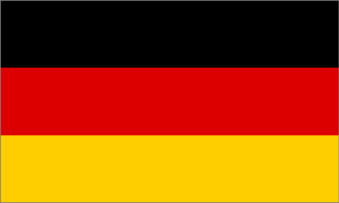 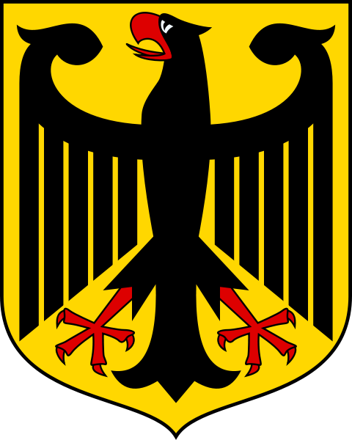

**Použitá literatura:**

Putování po České republice, Alter, kolektiv pod vedením prof. P. Chalupy

Člověk a jeho svět – pracovní listy k učebnici Putování po ČR

Putování po Evropě, Alter, prof. P. Chalupa

Člověk a jeho svět – pracovní listy k učebnici Putování po Evropě

Vlastivědné mapy, Kartografie Praha

Soubor námětů, úkolů a zajímavostí k vlastivědnému učivu pro 5. ročník

Vlastivěda 5, pracovní sešit, Albra

Osobnosti českých dějin, Fragment

Panovníci českých zemí, Fragment, Petr Čornej, Jiřina Lackerová

Dějiny českých zemí, SUN

Ottova obrazová encyklopedie, Česká republika, Ottovo nakladatelství, Jaroslav Synek

Historie českých zemí, Fragment, Petr Čornej

Internetové stránky